**ملخص ورقة الحوكمة ومستقبل العالم العربي**

**إبراهيم هلال**

تذهب عديد من الآراء إلى أن انتفاضات الربيع في البلاد العربية قد نشبت ضد "الدولة" أو لهدمها، غير أن العكس هو الصحيح، فقد اندلعت الانتفاضات العربية بحثا عن دولة القانون وعن العدالة الاجتماعية، وخلق علاقة جديدة بين الدولة والمجتمع لتوطيد الحوكمة والتي تعتبر الحريات السياسية والمشاركة في صنع القرار والحصول على خدمات فعالة بجانب الرقابة ومحاربة الفساد من عناصرها الأساسية. لكن هل تحققت تلك العناصر بعد ما يزيد عن عشر سنوات؟!

تحول ورقة "الحوكمة ومستقبل العالم العربي" الإجابة على هذا السؤال.

**التمثيل والمشاركة..أزمة انفصال الدولة عن المجتمع**

وفقاً لبيانات منظمة " فريدم هاوس"، فإن جميع البلدان العربية، باستثناء خمسة منها (أي 71 في المئة) "ليست حرة"، ولا تعتبر أية دولة عربية "حرة" في تصنيفات حرية الصحافة والإنترنت. إلا أن الأمر هذه المرة قد تفاقم إلى أبعد من مجرد حالة متكررة من القمع السياسي، فقد وصل القمع إلى انفصال تام بين الدولة والمجتمع، وحالة من فقدان الثقة التامة في الحكومة واحتقار الشعب للسياسيين وكل ما هو سياسي.

لكن، هذا الانفصال وفقدان الثقة يتعدى كونه حالة مرحلية تمر بها الشعوب في لحظات الانحطاط السياسي، فهذه المرة يبدو أن الشعوب العربية قد فقدت الثقة في العملية السياسية برمتها، بما تشمله من آليات الاقتراع والتمثيل وحتى الانتماء الوطني. على الجانب الآخر، لا توجد أي نخب بديلة يمكنها أن تقود المؤسسات السياسية، فالأمر لا يتوقف فقط على نقصان الكفاءة بل نقصان حاد في انتماء تلك النخب للشعب ومعتقداته وانتمائه للوطن.

**فيما تقترح الورقة:**

على الاحزاب والأفراد في الدول التي تتمتع باللامركزية أن يرتقوا بأدائهم على الصعيد المحلي ببذل جهود أكبر لتحسين تسليم الخدمات. وسيتيح ذلك للأحزاب السياسة تطوير قواعدها الشعبية والتركيز على قضايا حوكمية محلية محددة.

لتنمية وسائل الوصول إلى الجمهور، تستطيع الأحزاب أن تعمل مع لاعبين فاعلين في المجتمع المدني.

تنمية وزيادة الآليات التشاورية، مثل الحوارات الوطنية حول القضايا الوطنية وكذلك الحوارات المحلية والمجالس البلدية.

بوسع المجتمع الدولي أن يدعم وسائل الإعلام المحلية والعالمية والمجتمع المدني الذي يركّز على حصول وسائل الإعلام على المعلومات، وعلى حرية الصحافة.

**فعالية الحكومة**

أمام هذا الحضيض الذي ينحدر إليه مستوى الحوكمة في البلاد العربية، لا يبدو أن الحكومات تقدم الكثير أو حتى عازمة على تغيير سياساتها، فرغم ما تحصل عليه تلك الحكومات من موارد وجباية ومعونات، لا تتحسن أي من الخدمات المقدمة، بل تقوم الدولة بخفض الدعم ورفع الضرائب، فيما تتقاعس عن تحسين حياة شعبها والتغاضي عن المراقبة ومكافحة الفساد ومحاسبة المسؤولين. الأمر الذي يعزز فقدان الثقة.

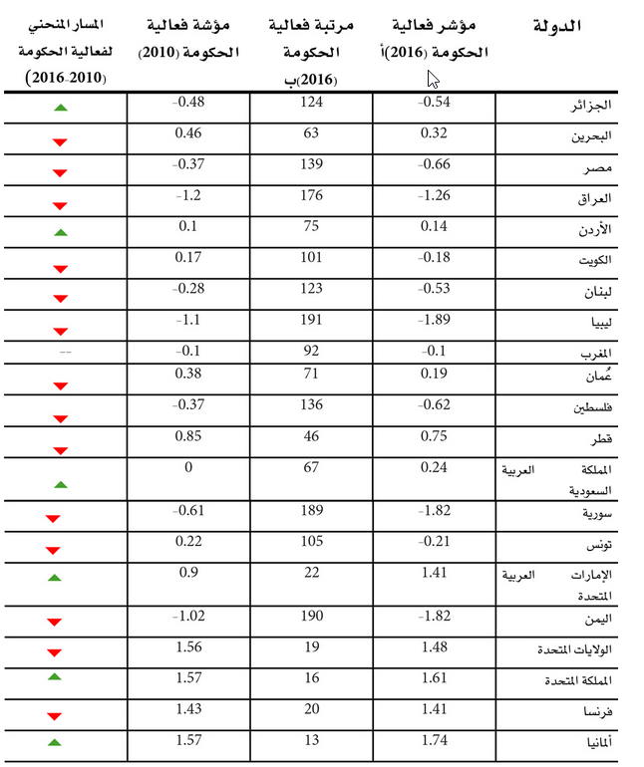

وتزداد الفجوة اتساعا بين ما تعد به الحكومات وما تقدّمه. وسنة بعد سنة، ينفذ صبر الناس الذين مافتئوا، في جميع أرجاء المنطقة، ينتظرون تغيراً ملموساً في حياتهم اليومية دون أمل.

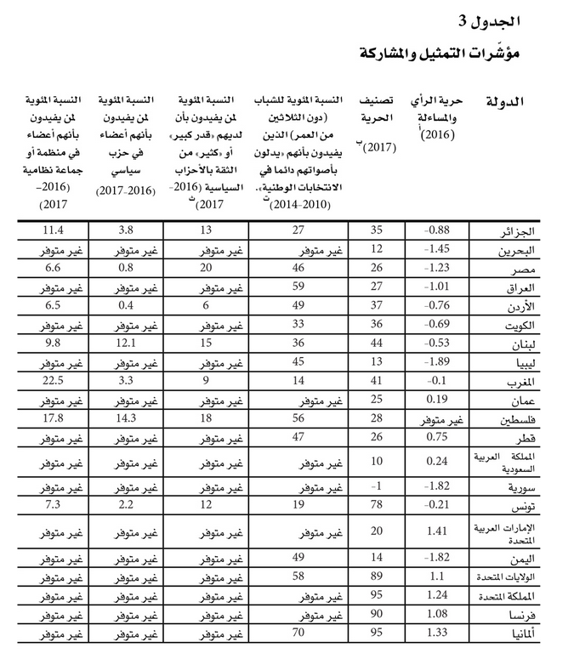

ووفقا لمسح الباروميتر العربي، فإن ثقة الناس بالمؤسسات العامة متدينة إلى أدنى المستويات. ولاعجب إذاً، في ظل غياب الثقة، أن ينضم المواطنون في أغلب البلدان العربية إلى المنظمات والجماعات غير الحكومية بمعدلات أعلى من معدلات انضمامهم للأحزاب السياسية.

**كيفية استجابة الحكومات**

كنوع من الاستجابة، تحاول الحكومات العربية الاتجاه نحو اللامركزية لتدعيم الحوكمة إلا أن التنفيذ لايزال معلقا، كما أنه دائما ما يفشل أمام تحديات تتعلق بالإرادة السياسية وتوزيع الموارد.

كما تحاول الحكومة الاتجاه نحو التحول الرقمي ورقمنة العملية البيروقراطية عن طريق إعداد منصات إلكترونية لتيسير وصول المواطنين وعامة الناس إلى المعلومات الحكومية، والحد من الفساد، وتطوير الفعالية. لكنها مازالت في حالة إعاقة بسبب غياب البنية التحتية الرقمية، وغياب المساءلة والمشاركة والتمثيل وفقدان الثقة.

**لذا تقترح الورقة:**

يمكن لعملية اللامركزية أن تكون هي السبيل الميسر لحكومة أفضل على المستوى المحلي، شرط توفّر الموارد المناسبة والإرادة السياسية.

قد يكون التركيز على الحوكمة في الجهات الإدارية الفرعية، والحضرية والمستويات المحلية، وحول قضايا محددة، مثل الرعاية الصحية والتعليم، منطلقاً أولياً ممكناً للاعبين الذين يريدون الارتقاء بفعالية الحكومة ومواجهة غياب الخدمات الأساسية.

ينبغي على المنظمات غير الحكومية المموَّلة دولياً أو محلياً أن تنظر في تحويل المساعدات عبر القنوات المحلية للتغلّب على عجز البيروقراطيات الإدارية الوطنية ولضمان السيطرة المحلية على اتخاذ القرارات المحلية.

**الرقابة على الفساد**

حسب البنك الدولي فالفساد هو "إساءة استخدام المنصب في القطاع العام لتحقيق مكاسب خاصة "، وهو يصيب الحكومات بالشلل ويغضب المواطنين في جميع أرجاء العالم العربي، حيث تتجلّى في البلدان العربية مستويات شتى من الفساد، تضم الفساد الصغير الطفيف، مثل رشوة شرطي المرور؛ والفساد المتوسط، كالمحاباة والمحسوبية في ممارسات التوظيف؛ والفساد الأكبر، مثل توزيع الموارد غير القانوني على جماعة إثنية أو دينية أثيرة، أو السرقة والاختلاس.

في البلاد العربية، أصبح الفساد نظاماً قائماً بنفسه، وغدا من "الخصائص الأصيلة" لأنظمة الحكم في المنطقة. إذ تتجلّى في الدول العربية تشكيلة من المظاهر الأوتوقراطية التي ترتبط بالفساد. ففي الأنظمة السلطوية، تتحكّم النخب بجميع روافع السلطة إلى حد ما. والمواجهة الفعّالة للفساد في المنطقة لا تتطلب الإصلاحات القانونية وحسب، مثل إقرار القوانين المتصلة بحرية المعلومات، أو الحلول التكنولوجية مثل مبادرات الحكومة الإلكترونية، بل تستلزم كذلك تغيراً جوهرياً في الثقافة السياسية التي يترعرع فيها الفساد. وفي أغلب البلاد العربية تقريبا ستلحق معالجة الفساد الضرر بالنخب الحاكمة التي تفيد من الوضع القائم. غير أن الفشل في مواجهة هذه المشكلة قد يؤدي إلى عدم الاستقرار الذي قد يلحق ضرراً أكبر بمصالح النظام والنخب. وتسيطر النخب غالباً على المنافذ الإعلامية، والقطاع الخاص، والصناعات المفتاحية، وفي بعض الأحيان، على منظمات المجتمع المدني ذات النفوذ. وتستطيع بهذه الوسائط تأخير القوانين التشريعية والإجراءات القضائية.

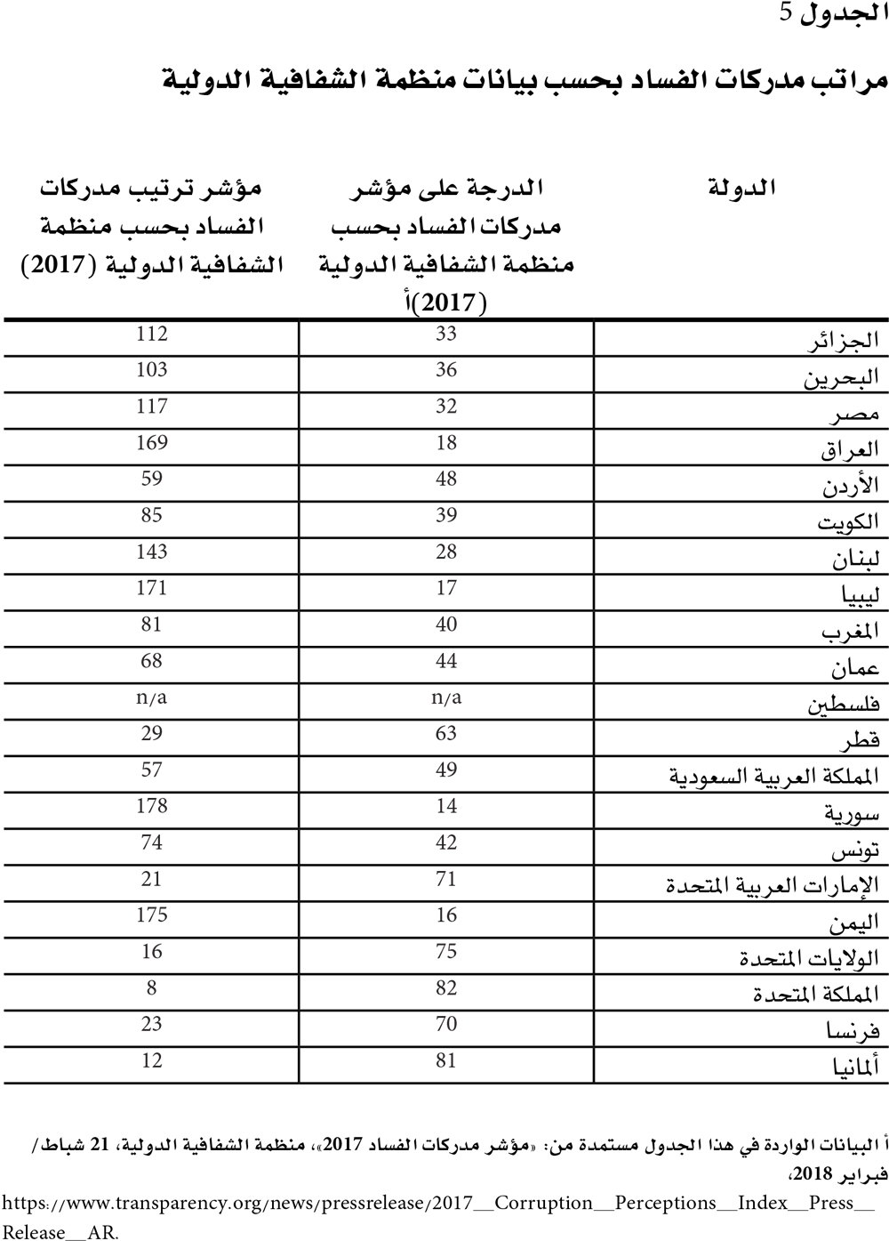

**وتقترح الورقة**

وضع إطاراً قانونياً محكماً لمكافحة الفساد، بما فيه التشريعات الخاصة بالنفاذ إلى المعلومات والإفصاح عن الذمة المالية، والهيئات القضائية والتخصصية القوية القادرة على محاكمة الجرائم المتصلة بالفساد.

إقامة هيئة وطنية مستقلة لمكافحة الفساد، بشرط استقلالها السياسي.

رقمنة العمليات الإدارية البيروقراطية، مثل العمليات الجمركية، والتسجيل التجاري وإجراءات الشراء يمكنها أن تعيق الفرص لممارسة الرشوة، والمحسوبية، والصفقات الجانبية بإخضاع جميع المبادلات لمتطلبات المنصات التي لاتراعي المشاعر والميول الإنسانية.

ينبغي على الجماهير العربية (وكذلك المنظمات العالمية مثل منظمة الشفافية الدولية) أن تواصل الضغط على القادة العرب لاستئصال الفساد، حتى بطرائق بسيطة. يضاف إلى ذلك أن إدراك الرابطة بين الفساد والأمن والفساد والتردي الاقتصادي من شأنه أن يحفز العمل. ويجب على المجتمع المدني واللاعبين الدوليين أن يكثفوا التغطية الإعلامية والدبلوماسية لحالات الفساد، لأن أنظمة الحكم تهتم بعرض صورة طيبة عن نفسها، محليا وعالميا.

**هل قدمت الورقة نموذج للسياسات يمكن تطبيقه؟**

قبل ما يزيد عن عقد من الزمان قامت انتفاضات الربيع العربي تنادي بالحياة الكريمة والحرية والعدالة الاجتماعية، لكنها انتهت بعد ثلاث سنوات بموجة من الثورات المضادة، لكن بعد مرور كل تلك السنوات يتأكد الأمر حول عدم امتلاك تلك الأنظمة السياسية أي مشروع سياسي أو اجتماعي أو اقتصادي يستطيع أن يفي بوعوده أو يشبع تطلعات الشعوب العربية لنظام حياة يقوم على العدالة وحكم القانون.

لذلك، لا تزال مشاعر الغضب والغليان والخيبة التي أدت للاحتجاج والاشتباكات والحروب تغتلي في النفوس في جميع أرجاء المنطقة، فقد نفذ صبر الناس على حكومات يعتبرونها غير فعالة وفاسدة ولا تخضع للمساءلة. وتحاول هذه الورقة إيضاح ذلك مع تقديم بعض الرؤى والخطوات للحكومات كي تستطيع التكيف مع التحديات.

إلا أن هذه الرؤى لا يمكن للدولة نفسها تطبيقها إلا في إطار محدود لا يقدم كثير من الحلول الفعالة، لأن الدولة العربية الحالية تفتقد إلى أهم مقوم يربطها بشعبها وهو مقوم الشرعية، فطالما تفتقد الدولة للشرعية وتعتمد على ذراعها الأمني الذي يزيد من قبضة القمع داخليا بينما تفقد سيادتها ومكانتها بين الدول الأخرى، فستبقى في وضع يصعب معه تكوين روابط شرعية وطبيعية مع الشعب.

ما تحتاجه الدولة بالأساس هو وضع عقد اجتماعي جديد، لا يقوم على معادلة الجيش الذي يتدخل لإنهاء السياسة، ولا العائلة التي تحتكر السلطة والثروة ولا المركزية التي تمنع توزيع موارد وثروات البلاد. بل يقوم على تطبيق العدالة والقانون، ومعالجة ثلاث قضايا أساسية: النفاذ إلى مراكز اتخاذ القرار، والتزويد الفعّال للخدمات، ومكافحة الفساد. وبدون ذلك ستستمر العلاقة بين الدولة والشعب في التدهور.

إن هذه التحديات لا يمكن حلها فورا، لذلك يجب على الحكومات أن تفتح المجال لمؤسسات المجتمع المدني وللجمعيات والأحزاب بجميع توجهاتها لتقدم الحلول المناسبة وتقوم بدور الرقابة والمساءلة للحكومة والمسؤولين. فالخطوة الأولى التي لم تذكرها الورقة بوضوح هي فتح المجال السياسي في البلاد العربية أمام جميع التيارات والأحزاب، وإعادة إصلاح نظام المشاركة والتمثيل والنفاذ إلى صنع القرارات، وتفكيك جميع المؤسسات الأمنية ذات الجذور الاستعمارية مثل الامن السياسي والمخابرات وأمن الدولة، كذلك تفكيك دوائر الإرهاب داخل القضاء وضمان استقلال ونزاهة القضاء لمحاسبة المجرمين واللصوص والقتلة وعزل جميع القضاة والضباط واللواءات والمسؤولين الذين تورطوا في القتل والسرقة والاختلاس.

أن هذه المطالب الأولية، تبدو صعبة بل مستحيلة في الوقت الحالي، لذلك تبدو كل خطوات الإصلاح ووضع سياسات فعالة غير مجدية، فكيف يمكن تعزيز المشاركة والتمثيل ومكافحة الفساد، ومن يقيمون الأمر والمسؤولون من الحاكم إلى أصغر موظف يغلب عليهم الفساد والأجرام!

وكيف يمكن تقديم خدمات فعالة للناس، ولا يوجد نظام للمحاسبة والمساءلة، يمنع المستفيدين واللصوص الذين يقدمون كل خدمة على أنها مقاولة يمكن أن يستفيدوا منها فتقل جودتها، ويعم الفساد وينتشر. وكيف يمكن تطبيق القانون ولا يوجد برلمان منتخب يستطيع أن يسن قوانين للصالح العام أو يساءل الوزراء والمسؤولين!

ان حالة مصر حالة نموذجية للدولة الفاشلة على حافة الإفلاس يعمها الفساد والإفساد والإجرام، ولا تختلف باقي الدول العربية كثيرا، فتونس وليبيا قد ارتدتا عن المسار الديموقراطي، والجزائر يحكمها نظام عسكري فاسد وفاشل، ولبنان وسوريا والعراق والسودان واليمن دول فاشلة مقسمة ممتلئة بالفسدة والقتلة، أما النظم الملكية في الأردن وعمان والخليج والمغرب، فلازالت تحافظ على وجودها عبر تقديم خدمات مرضية داخليا مقابل احتكار السلطة والثروة والموارد، أما خارجيا فيتوقف استقرارها على التطبيع والتحالف مع القوى الخارجية التي تخرّ الدول العربية الأخرى.

في هذا السياق، على المعارضة والقوى السياسية والمنظمات المدنية أن تقدم مسارات بديلة للناس تكسبها أدوات قوة تستطيع من خلالها أن تفكر بشكل جديد في طرق جلب الرزق والتأثير في الرأي العام مع تفادي القبضة الأمنية.